Környezeti nevelési feladatsor

1. VÍZI UTAZÁS - SZEREPJÁTÉK

Cél: A víz körforgásának és a vízszennyezés hatásainak megértése
Korosztály: 1-4. osztály

Feladat:
A gyerekek képzeljék el, hogy palackba zárt levélként utaznak a világ vízrendszerein keresztül. Alkossanak 4-5 fős csoportokat, és minden csoport készítsen egy rövid jelenetet arról, milyen akadályokkal találkozhat a levél útja során, hasonlóan ahhoz, amit Juki tapasztalt a mesében.

Szükséges eszközök:
- Kék selyemkendők vagy szalagok (a vizet jelképezik)
- Szürke/fekete anyagdarabok (a szennyezést jelképezik)
- Különböző jelképes tárgyak (halak, madarak, növények)

Megvalósítás:
1. Beszéljük meg, milyen akadályokkal találkozhat egy palackba zárt levél (szeméthegy, kiszáradt folyószakasz, gátak, stb.)
2. A csoportok készítsenek egy 2-3 perces jelenetet
3. Minden csoport mutassa be a jelenetét
4. Beszéljük meg, hogyan lehetne megoldani a bemutatott problémákat

2. VÍZI TÉRKÉP KÉSZÍTÉSE

Cél: A vízrendszerek összefüggéseinek megértése
Korosztály: 3-6. osztály

Feladat:
A gyerekek készítsenek egy kreatív térképet, amely bemutatja, hogyan juthatott el Juki levele az északi sarktól a déli féltekéig a világ vízi útjain keresztül.

Szükséges eszközök:
- Nagy méretű papír vagy karton
- Színes ceruzák, filctollak, festék
- Színes papírok, olló, ragasztó
- Földrajzi atlasz (referenciaként)

Megvalósítás:
1. A gyerekek dolgozzanak 3-4 fős csoportokban
2. Rajzolják meg a térképen az óceánokat, folyókat, patakokat
3. Jelöljék be a palackposta útját
4. Jelöljék különböző színekkel a tiszta és szennyezett vízi szakaszokat
5. Készítsenek képes jelmagyarázatot

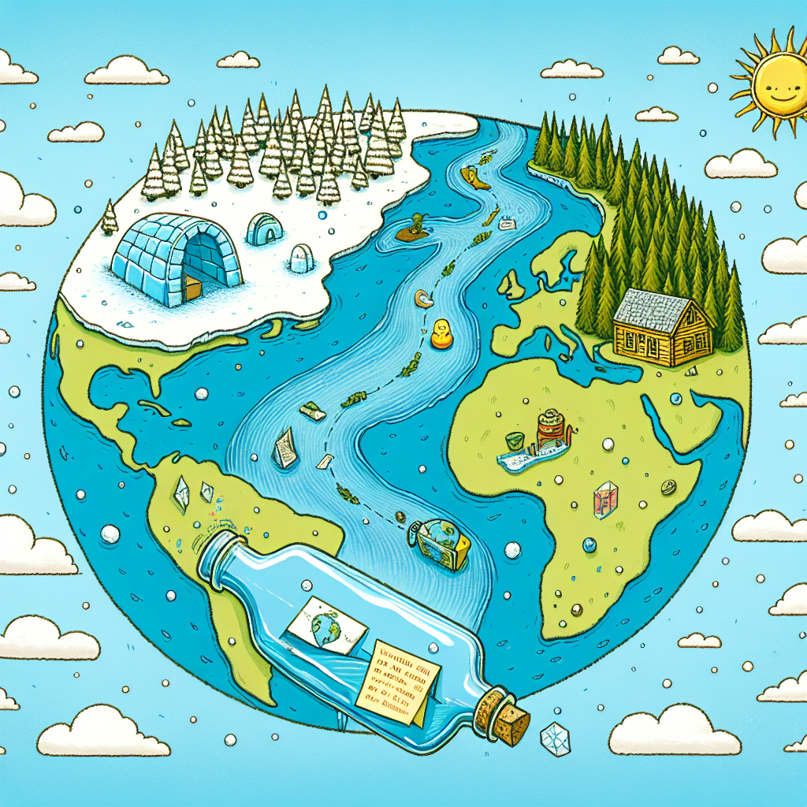

3. VÍZMINŐSÉG VIZSGÁLAT

Cél: A vízszennyezés hatásainak gyakorlati megismerése
Korosztály: 4-8. osztály

Feladat:
A gyerekek vizsgálják meg különböző vízminták tisztaságát, és gondolkodjanak azon, hogyan befolyásolhatja ez az élővilágot és a palackposta útját.

Szükséges eszközök:
- Különböző vízminták (csapvíz, esővíz, pocsolyavíz, ha lehetséges, közeli patakból vett minta)
- Kis üvegpoharak vagy átlátszó műanyag poharak
- Nagyítók
- Egyszerű pH-papír (ha elérhető)
- Jegyzetfüzet, ceruza

Megvalósítás:
1. Gyűjtsünk különböző vízmintákat (tanári előkészítés)
2. A gyerekek figyeljék meg a minták színét, átlátszóságát, szagát
3. Nagyítóval vizsgálják meg, van-e bennük lebegő anyag
4. Készítsenek jegyzeteket megfigyeléseikről
5. Beszéljük meg, melyik vízben utazna legkönnyebben a palackposta, és miért

4. ÚJRAHASZNOSÍTOTT PALACKPOSTA

Cél: Hulladékcsökkentés és újrahasznosítás fontosságának megértése
Korosztály: 1-8. osztály (nehézség állítható)

Feladat:
A gyerekek készítsenek saját újrahasznosított palackpostát hulladék anyagokból.

Szükséges eszközök:
- Tiszta, üres műanyag palackok vagy üvegek
- Újrahasznosítható papír
- Természetes anyagok díszítéshez (levelek, magok, termések)
- Olló, ragasztó, zsineg
- Színes ceruzák, filctollak

Megvalósítás:
1. Minden gyerek hozzon egy tiszta, üres palackot vagy üveget
2. Írjanak egy rövid üzenetet a jövő nemzedékének arról, miért fontos vigyázni a vizekre
3. Díszítsék a palackot természetes anyagokkal
4. A kész "palackpostákból" rendezzük kiállítást az iskolában

5. ÉGHAJLATI ZÓNÁK - JUKI ÉS MOA VILÁGA

Cél: A különböző éghajlati övezetek és a globális felmelegedés hatásainak megértése
Korosztály: 3-8. osztály

Feladat:
A tanulók készítsenek két plakátot vagy makettet: az egyiken Juki világát (Északi-sark), a másikon Moa világát (trópusi vidék) ábrázolják, majd hasonlítsák össze őket és vitassák meg, hogyan hat rájuk a klímaváltozás.

Szükséges eszközök:
- Kartonpapír
- Színes papírok, újságok
- Olló, ragasztó
- Festék, filctollak
- Természetes anyagok (vatta a hóhoz, levelek a trópusi részhez)

Megvalósítás:
1. A gyerekek alkossanak két csoportot: "Észak" és "Dél"
2. Mindkét csoport készítse el saját éghajlati zónájának plakátját vagy makettjét
3. Jelöljék az élővilágot, az emberi életet, környezeti jellemzőket
4. Vitassák meg, hogyan változtatja meg a globális felmelegedés ezeket a területeket
5. Gondolják át, milyen hatással lenne a klímaváltozás Juki és Moa életére

6. KÖRNYEZETI PROBLÉMÁK - FOLYAMATÁBRA

Cél: Az ok-okozati összefüggések megértése a környezeti problémákban
Korosztály: 5-8. osztály

Feladat:
A tanulók készítsenek folyamatábrát arról, hogy a mesében miért akadt el Juki palackpostája, és hogyan kapcsolódik ez valós környezeti problémákhoz.

Szükséges eszközök:
- Nagy papír
- Post-it cetlik
- Filctollak, színes ceruzák
- Zsineg vagy fonál a kapcsolatok jelzésére

Megvalósítás:
1. A táblára írjuk fel: "Miért akadt el a palackposta?"
2. A gyerekek írjanak okokat a post-it cetlikre
3. Csoportosítsák az okokat (pl. szemét, kiszáradás, klímaváltozás)
4. Készítsenek folyamatábrát, amely megmutatja az összefüggéseket
5. Vitassák meg, hol lehet beavatkozni a folyamatba pozitív változást elérve

7. LEVÉLÍRÁS A JÖVŐNEK

Cél: Felelősségvállalás és jövőorientált gondolkodás fejlesztése
Korosztály: 3-8. osztály

Feladat:
A gyerekek írjanak levelet saját maguknak 10 évvel későbbre, amelyben leírják, mit tesznek most és mit fognak tenni a jövőben a vizek és a környezet védelméért.

Szükséges eszközök:
- Újrahasznosított papír
- Írószerek
- Kis üvegek vagy palackok (opcionális)
- Természetes növényi festékek a díszítéshez

Megvalósítás:
1. Beszéljük meg, milyen környezeti kihívásokkal nézünk szembe ma
2. A gyerekek gondolják át, mit tehetnek ők személy szerint
3. Írják meg a levelüket, amelyben konkrét vállalásokat is tesznek
4. A leveleket zárjuk le és a tanár őrizze meg azokat, hogy 10 év múlva (vagy egy megbeszélt rövidebb idő után) visszaadhassa

8. VILÁGTÉRKÉP: ÓCEÁNI ÁRAMLATOK

Cél: Az óceáni áramlatok jelentőségének megértése
Korosztály: 4-8. osztály

Feladat:
A gyerekek készítsenek egy interaktív világtérképet, amely bemutatja a főbb óceáni áramlatokat, és hogyan segíthetnék ezek Juki palackpostáját.

Szükséges eszközök:
- Nagy világtérkép nyomtatva vagy kivetítve
- Kék fonalak különböző árnyalatokban
- Kis hajók, palackok papírból
- Ragasztó, gombostűk
- Információs kártyák az áramlatokról

Megvalósítás:
1. A tanár ismertesse a főbb óceáni áramlatokat
2. A gyerekek kék fonalakkal jelöljék ezeket a térképen
3. Készítsenek kis hajókat vagy palackokat, és helyezzék el őket az áramlatokon
4. Minden áramlathoz készítsenek információs kártyát (neve, iránya, jelentősége)
5. Beszéljük meg, hogyan befolyásolja a klímaváltozás ezeket az áramlatokat

9. DRÁMAJÁTÉK: JUKI ÉS MOA TALÁLKOZÁSA

Cél: Empátia fejlesztése, környezeti problémák emberi hatásainak megértése
Korosztály: 1-6. osztály

Feladat:
A gyerekek készítsenek és adjanak elő egy rövid színdarabot, amely bemutatja Juki és Moa személyes találkozását, beszélgetésüket a környezeti változásokról.

Szükséges eszközök:
- Egyszerű jelmezek (eszkimó ruha, trópusi öltözék)
- Díszletek az északi és déli tájhoz
- Papír, ceruza a forgatókönyvhöz

Megvalósítás:
1. A gyerekek írjanak egy rövid párbeszédet Juki és Moa között
2. A párbeszédben térjenek ki arra, milyen változásokat tapasztaltak mindketten a környezetükben
3. Készítsék el az egyszerű jelmezeket és díszleteket
4. Adják elő a jelenetet az osztály vagy az iskola előtt

10. LEZÁRÁS: ISKOLAI VÍZŐRSÉG ALAPÍTÁSA

Cél: Gyakorlati cselekvésre ösztönzés, felelősségvállalás erősítése
Korosztály: 1-8. osztály

Feladat:
Alakítsunk "Vízőrség" csoportot az iskolában, amely figyelemmel kíséri és csökkenti az iskola vízfogyasztását és vízszennyezését.

Szükséges eszközök:
- Jegyzetfüzetek
- Plakátkészítéshez anyagok
- Vízfogyasztást mérő eszközök (ha elérhetők)

Megvalósítás:
1. A gyerekek heti beosztásban figyelik az iskola vízhasználatát
2. Készítenek figyelemfelhívó plakátokat a vízfogyasztás csökkentésére
3. Javaslatokat tesznek az iskola vezetőségének a fenntarthatóbb vízhasználatra
4. Havonta értékelik az eredményeket
5. Megszervezik az iskola közelében lévő vízpart vagy patak megtisztítását

